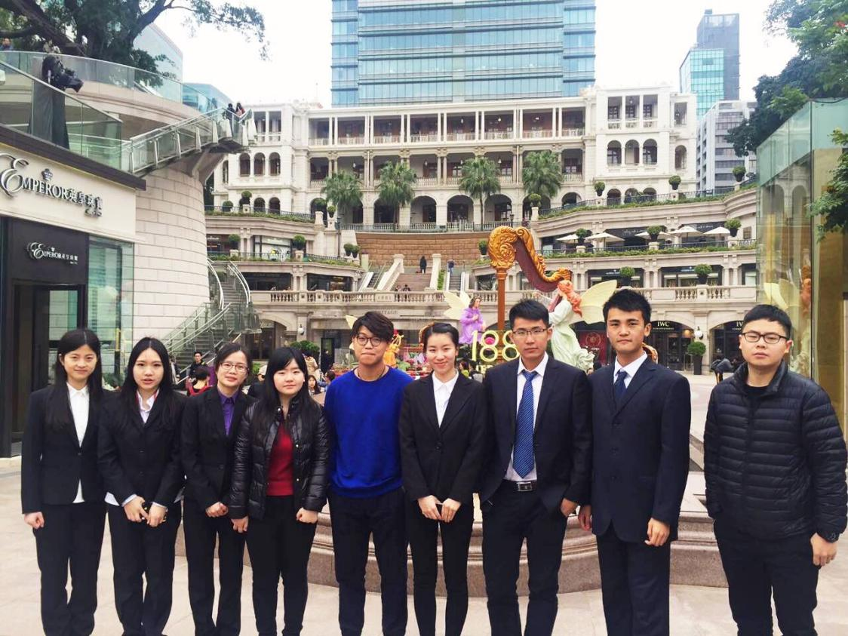

**英国保诚A-D组**

**组名：Drenior**

**口号：Dare To Be！**

**肖秋祺 北京林业大学**

**田雨嘉 中南民族大学**

**张静文 重庆工商大学**

**伦笑玫 四川大学锦城学院**

**商兆枫 西安理工大学**

**高宇墨 东华大学**